X CONFERENCIA INTERNACIONAL DE INGENIERÍA MECÁNICA “COMEC 2019”

Control de la calidad del proceso de tratamiento térmico de un acero 30XΓCA

Quality control process of thermal treatment of the steel 30XΓCA

Alejandro Duffus Scott¹, Iliana de las Mercedes Céspedes Ineraite², Julio García Matamoros³ y Amado Cruz Crespo⁴
1-Alejandro Duffus. Centro de Investigaciones de Soldadura, UCLV, Cuba. E-mail: aduffus@uclv.edu.cu
2-Iliana de las Mercedes Céspedes Ineraite. Planta Mecánica, Santa Clara, Cuba. E-mail:
iliana@plantamec.co.cu
3-Julio García Matamoros. Planta Mecánica, Santa Clara, Cuba. E-mail:
matamoros@plantamec.co.cu
4-Amado Cruz Crespo. Centro de Investigaciones de Soldadura, UCLV, Cuba. E-mail:
acruz@uclv.edu.cu

Resumen:
El tratamiento térmico como proceso tecnológico requiere de control de la calidad antes, durante y después de su ejecución. Las propiedades a controlar en cada uno de los momentos dependen en lo fundamental del elemento o pieza específica. En el presente trabajo se aborda el control de calidad del proceso de tratamiento térmico de chapas de un acero para blindaje 30XΓCA, con dimensiones de 200 x 200 x 8 mm y 6 mm. Se hace una descripción coherente y sistemática de las acciones a tomar antes (inspección y ensayo de los aceros), durante (control del proceso) y después (inspección y ensayo final) del proceso de control del tratamiento térmico. Se expone un diagrama de flujo de las secuencias de paso a seguir para la ejecución del proceso de control. Se determina, mediante el ensayo de Jominy, la curva de templabilidad del acero 30XΓCA y se mejora la carta tecnológica para el tratamiento térmico.
Abstract
The thermal treatment like technological process requires a system of quality control before, during and after his execution. The properties to control in each one of the moments depend in the fundamental of the element or specific piece. The main objective of this research is the quality control of the thermal treatment process of sheets of a steel for armored 30XΓCA, with dimensions of 200 x 200 x 8 mm and 6 mm. It does a coherent and systematic description of the actions to take before (inspection and test of the steels), during (control of the process) and afterwards (inspection and final test) of the process of control of the thermal treatment. It exposes a diagram of flow of the sequences in passing to be followed for the execution of the control process. Hardenability curve is determined by means of the Jominy test. In this process the technological letter for the thermal treatment for the steels is improved.

Palabras clave: acero para blindaje; control de calidad; templabilidad; tratamiento térmico.

Key words: Steel for armored, System for the control of quality, Hardenability, thermal treatment.

1. Introducción
La situación económica por la que atraviesa Cuba impone serias limitaciones financieras en la adquisición de materias primas necesarias para el desarrollo industrial. Un alto volumen de estas materias primas se corresponde a aceros, destinados a la fabricación de elementos mecánicos que requieren de tratamiento térmico para un adecuado desempeño (Martínez-Pérez, 2016). En Cuba se producen bajos volúmenes de acero, casi exclusivamente para ser empleados en la construcción civil. Por tanto, el sector metalmecánico utiliza en su totalidad aceros importados, lo que exige una mayor racionalidad en su consumo.
El proceso de tratamiento térmico, al tiempo que es imprescindible para garantizar la calidad de los componentes, es altamente consumidor desde el punto de vista energético. De ello se deriva que los problemas de calidad asociados a este proceso repercuten significativamente en los costos de producción (Novikov, 1986; Martínez-Pérez, 2000).
El control de la calidad de los procesos de tratamiento térmico requiere un alto rigor en la especificidad por las razones siguientes:
- Materiales relativamente similares no muestran exactamente el mismo comportamiento y pueden requerir de parámetros de proceso o etapas de tratamiento diferentes.
- La dimensión de las piezas para un determinado material influye significativamente en los resultados, e incluso puede conducir a la necesidad de empleo de dispositivos específicos.
- Desde el punto de vista de calidad se considera un proceso especial, el cual consecuentemente requiere controles antes, durante y después del tratamiento.
En base a lo planteado, el presente trabajo enfoca su objetivo fundamental hacia el establecimiento de un sistema para la mejora del control de la calidad del proceso de tratamiento térmico de un acero para blindaje.

2. Metodología
Los materiales a tratar térmicamente fueron planchas de acero del tipo 30XГCA, con dimensiones de 200 x 200 x 8 mm y 6 mm, cuya composición química se muestra en la tabla 1.
Tabla 1. Composición química del acero 30XГCA, % en peso (Norma GOST 4543-71)
C | Mn | Si | Cr | Ni | S | P
0,20-0,35 | 0,80-1,10 | 0,90-1,20 | 0,80-1,10 | ≤ 0,30 | ≤ 0,025 | ≤ 0,025

La templabilidad del acero fue determinada mediante el ensayo de Jominy, según la norma (ASTM A 255-02,2002. La medición de la dureza Rockwell se realizó utilizando una carga de 150 kg (ASTM E 18, 2004). Para ello, en la horneada, junto con las planchas, se colocan 2 probetas testigo de 60 x 60 mm para medir la dureza después del proceso de temple.
Para evaluar la mejor variante de tratamiento térmico fueron utilizados dos regímenes (tabla 2). El control del proceso se realizó en base al diagrama de flujo de la figura 1 (Sarduy, 2006; NC ISO 9001, 2015,).
Tabla 2. Regímenes de tratamiento térmico
Régimen | Temperatura de temple (⁰C) | Tiempo de permanencia (minutos) | Dureza (HRc) | Temperatura de revenido (⁰C) | Tiempo de permanencia (minutos)
A | 890 | 45-90 | 38-42 | 200 | 60
B | 920 | 45-90 | 47-50 | 250 | 60

Como se observa, el diagrama de la figura 1 muestra las operaciones que se realizan antes, durante y después del proceso de tratamiento térmico. En este caso el proceso de tratamiento consta de dos etapas, temple y revenido, las cuales fueron realizadas en los hornos que se muestran en las figuras 2a y 2b. Una etapa imprescindible por las dimensiones de las planchas es el enderezado, que se realizó en la prensa que se muestra en la figura 3.

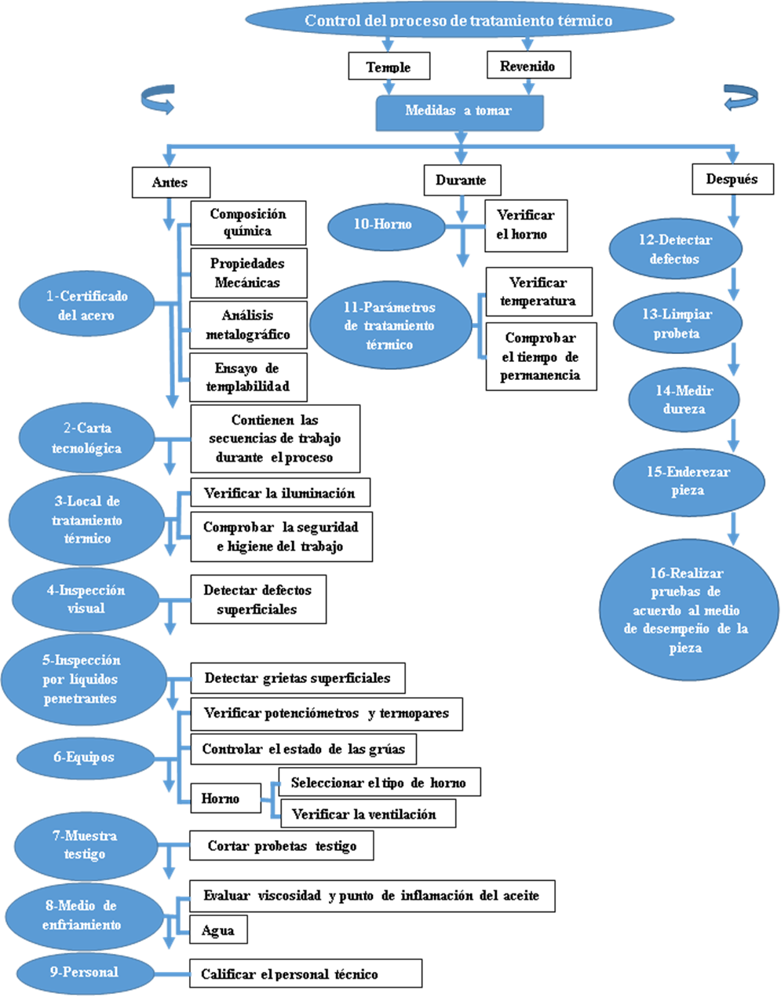

Figura 1. Diagrama de flujo de controles del proceso de tratamiento térmico (Céspedes, 2013)
  - Etapas del proceso de control del tratamiento térmico.
Antes:
- Inspección y ensayo en la recepción de materiales (análisis de la composición química y la templabilidad (Sarduy, 2006)).
- Estado de los sistemas de control de temperatura.
- Calificación del personal (NC ISO 9001, 2015).
- Carta tecnológica. (García-Matamoros, 2010, Céspedes, 2013).
- Verificación de la iluminación del local.
- Controlar el estado técnico de las grúas viajeras.
- Medios de protección, dispositivos de manipulación.
- Selección del tipo de horno.
- Verificación del aceite (utilizado para el enfriamiento de la plancha), su viscosidad y punto de inflamación.
- Seguridad e higiene del trabajo en talleres de servicio.
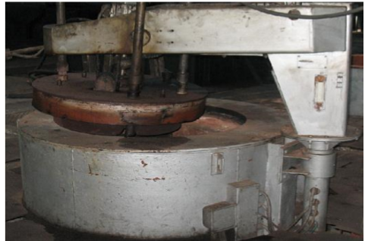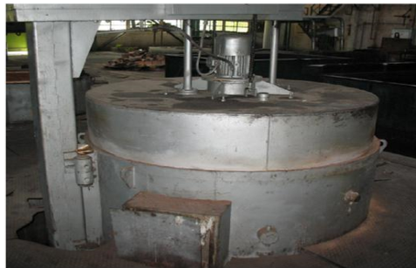
a b
Figura 2. Hornos utilizados para el tratamiento térmico.
a) Horno de temple, b) Horno de revenido
Durante:
- Temperatura del proceso.
- Tiempos de calentamiento y mantenimiento.
- Velocidades de calentamiento y enfriamiento.
Después:
- Inspección visual.
- Ensayo de dureza.
- Realización de las pruebas correspondientes a la pieza en dependencia de su medio de desempeño.

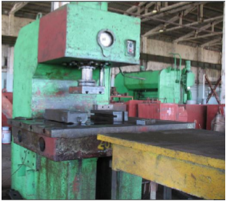
Figura 3. Prensa para el enderezado de las piezas.

3. Resultados y discusión
La composición química de la tabla 1, se corresponde con la de un acero clasificado como mejorable (Guliaev, 1987). Otras fuentes declaran aceros de similar composición para aplicaciones balísticas (Norma NIJ 0108.01, 2018). El contenido de carbono del acero, junto con los contenidos de silicio, manganeso y cromo, garantizan la presencia de una microestructura que puede alcanzar dureza de 47-50 HR, con buena tenacidad que garantiza su desempeño balístico.
El valor de dureza obtenido para los regímenes de tratamiento de la tabla 2 es de 38-42 HRc para el A y 46-50 HRc para el B. Donde para los resultados obtenidos, el acero B presenta mayor dureza, asociado a la temperatura de temple: Una menor temperatura de temple para el tratamiento A, hace que en el traslado de la plancha desde el horno a la cuba de enfriamiento este se enfríe, aproximándose a la temperatura de la transformación Ar₃, y consecuentemente disminuyendo la razón de enfriamiento y con ello la obtención de estructuras de mayor dureza.
Los resultados del ensayo de Jominy son mostrados en la tabla 3 y figura 4. Se observa que la dureza máxima alcanzada a la distancia de la superficie de la probeta de 1,6 mm es de 52 HRc. A partir de 19 mm, desde el extremo templado, la dureza disminuye bruscamente, lo cual significa que se corresponde a un acero de mediana templabilidad (Lobaina, 2012).
Tabla 3. Dureza en la muestra en función de la distancia Jominy
Distancia Jominy (mm) | Dureza (HV) | Dureza (HRc)
1,6 | 550,4 | 52,4
3,2 | 519,17 | 50,4
4,8 | 501,8 | 49,2
6,4 | 489,7 | 48,4
8,0 | 455,3 | 45,8
9,6 | 437,2 | 44,2
11,2 | 410,2 | 41,8
12,8 | 390,8 | 39,9
16,0 | 362,1 | 36,8
19,2 | 340,5 | 34,3
22,4 | 336,0 | 34,1
25,6 | 312,5 | 31,3
28,8 | 285,3 | 27,8
32,0 | 267,3 | 25,2
35,2 | 260,1 | 24,6
37,5 | 244,9 | 21,3
40,7 | 243,1 | 21,0

Para este tipo de acero en particular, el ensayo de templabilidad como control de calidad antes del tratamiento térmico constituye un paso esencial, junto a la composición
química (figura 1). Posterior al tratamiento de temple el control de calidad se sintetiza en el valor de la dureza, la cual se mantiene luego del proceso de revenido.
Dadas las especificidades del proceso de tratamiento térmico, el diagrama de flujo de controles de calidad de la figura 1, se demuestra que el resultado es susceptible al efecto de la composición química del acero, la templabilidad, temperaturas de temple y revenido, tiempo de permanencia, tanto antes, como durante y después del proceso. Tomando como base trabajos precedentes en esta temática (Soria-Aguilar y col,2015, Martínez- Pérez, 2016, Garcia-Cueto,2016, Juran,2001, Garcia-Matamorso,2012), se considera esencial para los resultados de calidad, a la calificación del personal que realiza el proceso de tratamiento térmico.
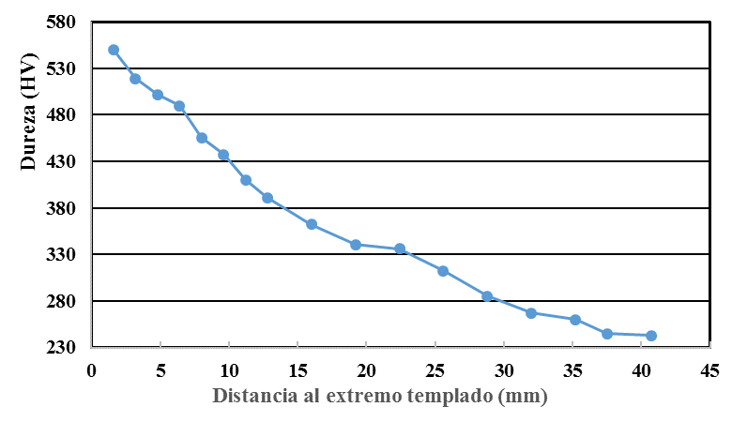
Figura 3. Curva de templabilidad para el acero 30XГCA, (Lobaina, 2012)

4. Conclusiones
1- El diagrama de flujo de controles de calidad considera las variables esenciales antes, durante y después del tratamiento térmico, así como las dimensiones de la plancha. El resultado se valida fundamentalmente por la dureza después del temple y el revenido a 200 y 250 ^{º}C.
2- La composición química del acero y los resultados del ensayo de Jominy, como aspectos a controlar antes del tratamiento térmico, reflejan que el acero con un carbono equivalente de 0,66 %, es clasificado como mejorable. A partir de 19 mm, desde el extremo templado, la dureza disminuye bruscamente, lo cual significa que se corresponde a un acero de mediana templabilidad, garantizando los requerimientos para el desempeño balístico.
3- Dentro de los dos regímenes evaluados, el régimen con temperatura de temple de 920 ºC y temperatura de revenido de 250 ºC con un tiempo de permanencia de 60 minutos, garantiza mejores resultados, a causa de una mayor razón de enfriamiento por una temperatura de la chapa mayor en la entrada a la cuba con aceite. Este tratamiento garantiza una dureza de 46-50 HRc.
4- Los resultados del ensayo de Jominy, muestran que la dureza máxima alcanzada a la distancia de la superficie de la probeta de 1,6 mm es de 52 HRc.
5. Referencias bibliográficas
1- ASTM A 255–02., Standard Test Methods for Determining Hardenability of Steel., 2002 pp. 16-19.
2- ASTM E18, Ensayo de Dureza Rockwell de Materiales Metálicos., 2004, pp. 56-60.
3- Céspedes, I.I., Propuesta de un Sistema para la mejora del control de la calidad del proceso de tratamiento térmico de aceros para blindajes., Tesis presentada en opción al Grado Científico de Máster en 2013 Universidad Central “Marta Abreu” de Las Villas, Especialidad Ingeniería Mecánica.
4- García, Matamoros, J., Carta Tecnológica, Manual de calidad de la Empresa Planta Mecánica, 2010, pp. 21-24.
5- García-Matamoros, J. Tratamiento Térmico, Manual de Calidad de la Empresa Planta Mecánica, Santa Clara, 2012, pp. 15-23.
6- García-Cueto, E, Influencia de la temperatura de revenido en un acero aleado, Trabajo de diploma, Especialidad Química Industrial, Universidad de Cantabria, 2016.
7- Guliaev, A.P., Metalografía., Editorial MIR, Vol. 2, Moscú, 1987, pp. 56-57.
Juran J.M., Manual de Calidad., 5ta ed., España, Vol. 1 y 2, McGraw-Hill 2001, pp. 68-93.
8- Lobaina, F.P., Montaje del Ensayo Jominy., Trabajo de Diploma, Especialidad Ingeniería Mecánica, Universidad Central "Marta Abreu" de Las Villas, 2012.
9- Martínez-Pérez, F. Procedimiento para la adecuada selección de aceros y de su tecnología de tratamiento térmico Revista Ciencias Técnicas Agropecuarias, vol. 25, núm. 2, abril-junio, 2016, pp. 59-60 Universidad Agraria de La Habana Fructuoso Rodríguez Pérez La Habana, Cuba
10- Martínez-Pérez, F., Tecnología de tratamiento térmico, un enfoque sistémico., Editorial Varela, La Habana, 2000, pp. 86-92.
11- Norma GOST 4543, Acero estructural., 1971 pp. 8-13.
12- NC ISO 9001, Sistemas de Gestión de la calidad – Requisitos., 2015, pp. 22-33.
13- Norma NIJ 0108.01, Acero Resistente a Prueba de Balas., 2018, pp. 7-12. www.astralloy.com/es, [Consultada 18/03/2018].
14- Novikov, I.I. Teoría del tratamiento térmico de los metales., Moscú, Metalurgia, 1986, pp. 8-9.
15- Sarduy, V.L., Procedimiento general para la inspección del tratamiento térmico.,
16- Manual de calidad de la Empresa Planta Mecánica., 2006, Santa Clara, pp. 16-18.
17- Soria-Aguilar, MJ, Reyes-Guzmán, F, Carrillo-Pedroza, F, García-Garza F, Álvarez-18- 18- Jiménez, H, Silva-Guajardo Luis A., Efecto del tratamiento térmico sobre las propiedades mecánicas y microestructura de un acero para tubería API 5CT J55. Revista Ingeniería Investigación y Tecnología, volumen XVI (número 4), octubre-diciembre 2015: 541-550, UNAM, MX.

